CGI全称"通用网关接口"（Common Gateway Interface），用于HTTP服务器与其它机器上的程序服务通信交流的一种工具。

用来规范web服务器传输到php解释器中的数据类型以及数据格式，包括URL、查询字符串、POST数据、HTTP header等，也就是为了保证web server传递过来的数据是标准格式的。

传统CGI接口方式的主要缺点是性能较差，因为每次HTTP服务器遇到动态程序时都需要重启解析器来执行解析，然后结果被返回给HTTP服务器。这在处理高并发访问几乎是不可用的。

主要优点是把动态语言解析器和HTTP服务器分离开来（为什么说安全的原因，动态语言服务器容易出问题，分开了不影响静态那边）。多数流行的HTTP服务器都支持FastCGI，包括Apache、Nginx和lightpd。

FastCGI接口方式采用C/S架构，可以将HTTP服务器和脚本解析服务器分开，同时在脚本解析服务器上启动一个或多个脚本解析守护进程。当HTTP服务器每次遇到动态程序时，可以将其直接交付给FastCGI进程执行，然后将得到的结构返回给浏览器。这种方式可以让HTTP服务器专一地处理静态请求或者将动态脚本服务器的结果返回给客户端，这在很大程度上提高了整个应用系统的性能。

（就是说原来的CGI是用完就关，FastCGI就一直开着，省了开关的时间自然就快咯，本质上就是运行内存换运行速度）

）

（因为CGI每次开启都会重新加载php.ini的配置，所以很适合开发调试使用）

php-fpm是什么？

可以理解为是php-cgi的进程管理器。

因为php-cgi变更php.ini配置后需重启php-cgi才能让新的配置生效，不可以平滑重启。但是重启过程中php就不能运行了。这对线上环境来说是不友好的，所以就有了php-fpm。

修改php.ini之后，php-fpm使php-cgi创建新的线程使用新配置，旧的线程正在处理任务的继续使用旧的，旧任务处理完毕后，旧线程销毁。保证一直有php-cgi的进程活着，从而实现平滑过渡。

FastCGI可伸缩架构是什么？

FastCGI是多进程的，他会自动根据使用量去，自动调整进程数。

FastCGI是什么？又说只是一个协议？又说什么多进程？

FastCGI本身是一个协议，规定了传给语言解析器的格式规范。但是有的时候说“FastCGI”这个词的时候指的是实现这个协议的程序，就是“实现FastCGI协议的程序”简称就“FastCGI”了，所以阅读的时候根据上下文理解。

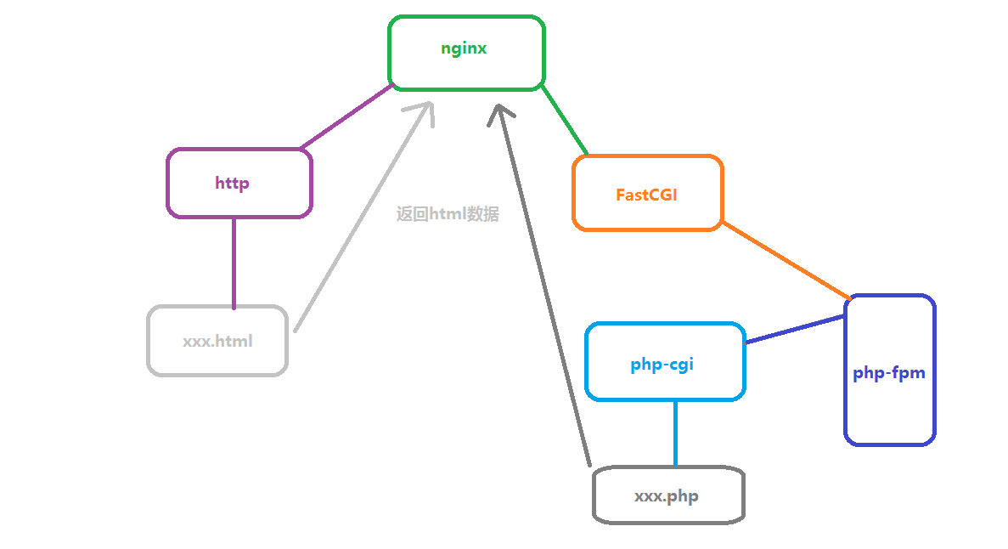

这个背下来面试答的，理解的看上面。

FastCGI的重要特点：

* 1、FastCGI是HTTP服务器和动态脚本语言间通信的接口或者工具。
* 2、FastCGI优点是把动态语言解析和HTTP服务器分离开来。
* 3、Nginx、Apache、Lighttpd以及多数动态语言都支持FastCGI。
* 4、FastCGI接口方式采用C/S架构，分为客户端（HTTP服务器）和服务端（动态语言解析服务器）。
* 5、PHP动态语言服务端可以启动多个FastCGI的守护进程。
* 6、HTTP服务器通过FastCGI客户端和动态语言FastCGI服务端通信。

为什么说安全？

API方式把应用程序的代码与核心的web服务器链接在一起，这时一个错误的API的应用程序可能会损坏其他应用程序或核心服务器，恶意的API的应用程序代码甚至可以窃取另一个应用程序或核心服务器的密钥，采用这种方式可以在很大程度上避免这个问题

参考：

<https://www.jianshu.com/p/565217337247>

<https://www.cnblogs.com/tssc/p/10255590.html>